 | Mars 2022 |  |  |  | 
« LE COIN DU MARAICHER »
 | PETIT JOURNAL
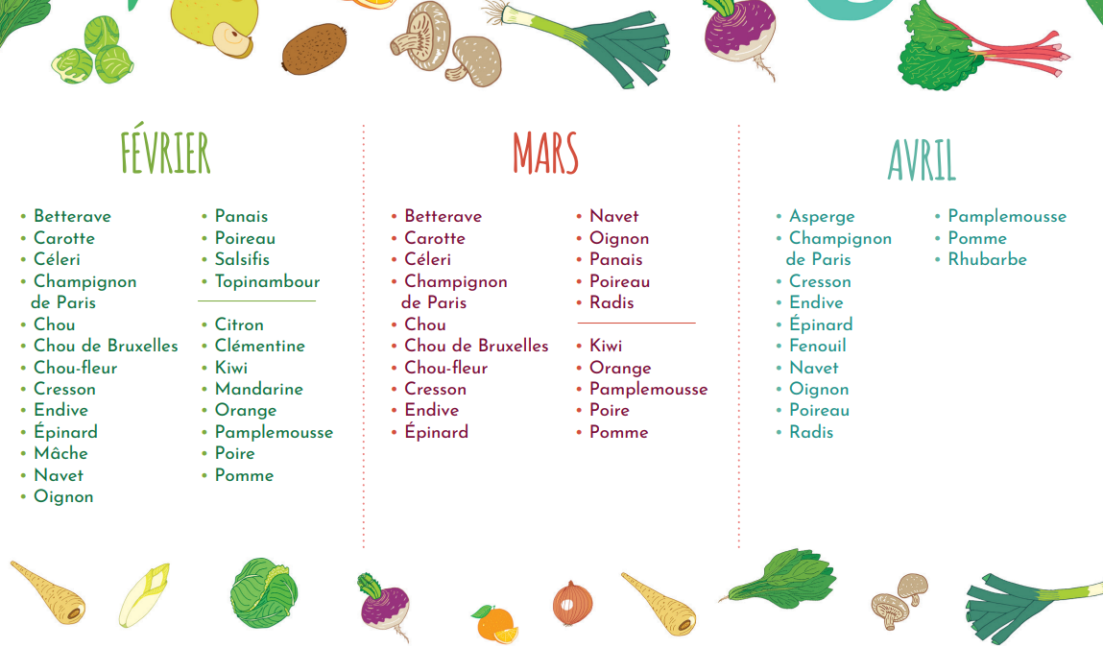 |  |  |  | Le mot de Laurent Garcia, Maire de Laxou :  Fort du succès de sa première édition, la Ville de Laxou pérennise son partenariat avec LORTIE pour proposer le renouvellement de l'opération "Le coin du maraîcher" en 2022.  Laxou, Ville Amie des Enfants, est engagée depuis 2020 dans un travail d'animation autour de la pause méridienne.  Cette volonté a conduit par exemple à mettre fin aux barquettes plastiques dans les cantines, à former des équipes d'animations sur la thématique de l'éducation au goût et à rédiger un nouveau cahier des charges du marché de restauration scolaire avec l'augmentation de la proportion de produits bio.  Par ailleurs, la priorité est donnée aux produits locaux, ainsi qu'à un respect accru de la saisonnalité puisqu'un axe éducatif autour de cette saisonnalité et du goût dédié aux enfants est mis en œuvre depuis septembre 2021.  Merci aux équipes de LORTIE et aux équipes périscolaires de la Ville de Laxou pour leur engagement à œuvrer sur le sujet auprès des scolaires !  Le "coin de maraîcher 2022" s'adresse de manière gratuite et mensuelle aux 360 enfants des 4 écoles élémentaires de Laxou qui fréquentent le temps de restauration.  Une ambition : poursuivre les échanges relatifs aux fruits et légumes locaux et de saison afin que les plus jeunes d'entre nous deviennent de véritables consom'acteurs, ambassadeurs du goût et du développement durable.  Les tuiles dentelles à la betterave :  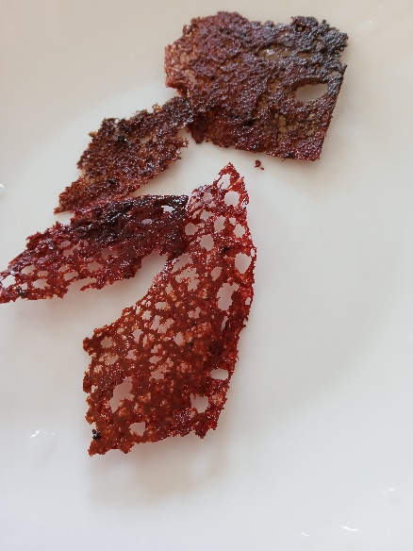  Ingredients pour 20 à 30 tuiles :  80g de jus de betterave  10g de farine ou de maizena  20g d’huile (tournesol, olive ou pépin de raisin)  Une pincée de sel (facultative)  Mélanger tous les ingredients en prenant soin d’éliminer tous les grumeaux pour optenir un mélange bien lisse. Cette opération peut etre réalisée au mixeur.  Faire chauffer à feu vif une poêle anti-adhesive et y verser un peu de mélange avant de baisser à feu doux.  Laisser cuire quelques minutes jusqu’à ce que les trous soient formés mais avant que la tuile ne commence à griller. Décoler la tuile encore souple qui va durcir en quelques secondes en refroidissant, vous pourrez alors lui donner une forme courbée en la deposant sur un rouleau à patisserie ou une bouteille en verre.  Pour aller plus loin :  Cette recette peut être réalisée avec n’importe quel liquide (jus de fruit, de légume, bouillon, jus de cuisson…), pour une version sucrée on peut ajouter 5 à 10g de sucre et remplacer la moitié de la farine par de la poudre d’amande.  Si on realise un jus avec un extracteur, penser à utiliser la pulpe (riche en fibres et en nutriments) en l’integrant dans un cake ou une soupe par exemple.
UN BEL AGENDA PROPOSE PAR L’ADEME POUR DEGUSTER FRUITS ET LEGUMES DE SAISON
La betterave
Un légume entre le sucre et le sel
-------------- |  | La betterave est une plante consommée depuis l’antiquité qui a connu un important développement à la fin du 19éme siècle avec l’abolition de l’esclavage, qui a fortement impacté la production de canne à sucre, et la découverte des méthodes d’extraction du sucre à partir de la betterave, mises au point en 1802 en Silésie au sud de l’actuelle Pologne.  La betterave est un légume relativement facile à cultiver quand les conditions sont favorables. Elle ne craint pas le froid et peut donc être semée très tôt au printemps, dès que la terre peut être travaillée. Sous abris, des semis peuvent être réalisés dès le mois de février.  Un arrosage régulier garantit des betteraves charnues et goûteuses, mais la betterave a la capacité de résister à une sècheresse relative. Un arrosage excessif ou un été trop pluvieux sont des facteurs de maladie.  Consommée le plus souvent cuite, la betterave tolère de nombreuses transformations et peut notamment être consommée crue, râpée, entière, en jus ou en purée. On voit également depuis quelques années se développer l’utilisation de la betterave dans des préparations sucrées.

Les feuilles de betterave (en haut) sont très proches de bettes à cardes rouges. La variété ancienne chiogga (en bas) possede une chair strillée.

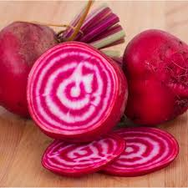

Le coin du maraîcher – Mars 2022
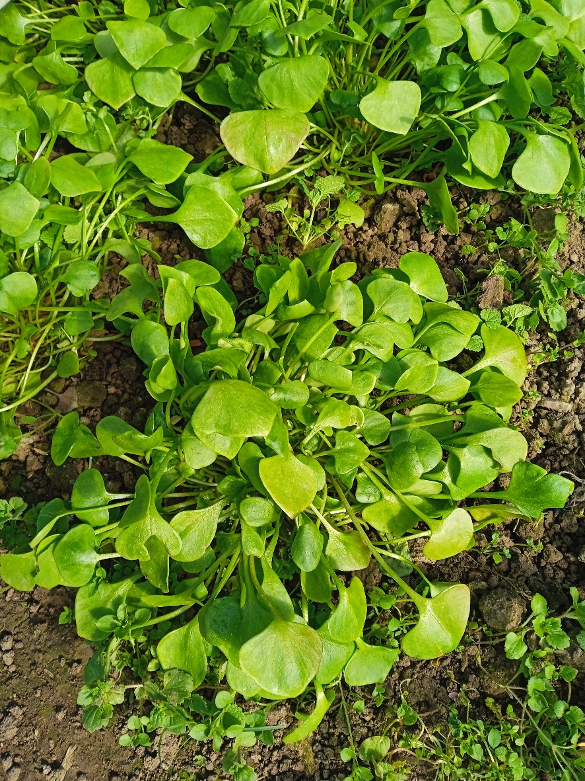 |  |  | Cuisiner le pourpier  La salade aux trois salades :  Pour réaliser une salade originale et goûtue pour 4 personnes, mélanger 300g de pourpier, 300g de mâche et 200g de roquette ; ces salades aux goûts très differents constitueront une palette aromatique très originale. Agrémenter de dés de comté, de noix et d’une sauce au vinaigre de framboise par exemple.  Pour aller plus loin :  Le pesto de pourpier et graines de courge :  Ingrédients pour un petit pot  100g de pourpier  100g de graines de courges (ou pignons de pin, graines de tournesol, noisettes…)  Un filet d’huile d’olive  50g de parmesan  1 ou 2 gousses d’ail  Sel, poivre  Torréfier les graines quelques minutes dans une poêle anti adhesive sans matiere grasse.  Mixer ou piler le pourpier avec les graines, l’ail et le parmesan et ajouter progressivement l’huile d’olive jusqu’à obtenir la texture souhaitée.  Servir sur des tartines agrémentées de fleurs de pourpier ou utiliser comme sauce avec des pâtes par exemple.  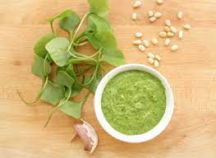
Les pieds de pourpier d’hiver sont prets à etre recoltés début mars à Lortie
Le pourpier d’hiver
Le pourpier d’hiver, également appelé Claytone de Cuba, est une petite plante potagère annuelle.
--------------  Ses feuilles grasses mais très tendres se situent au bout d’une longue tige de 10 à 20 cm légèrement croquante et non fibreuse. Son goût, particulièrement singulier et relativement clivant, la distingue de la plupart des salades.  On peut le consommer cru ou cuit, il peut remplacer les épinards dans toutes les préparations comme dans les lasagnes ou les böreks. On peut également en faire un pesto ou l’intégrer dans une soupe. Cru, son gout est nettement plus marqué que celui des épinards ou de la mâche mais il s’adoucit beaucoup à la cuisson.  Contrairement à la plupart des autres espèces de pourpiers qui se développent en été, il peut se cultiver en hiver et supporte bien le gel. On le sème d’avril à septembre ou jusqu’à fin décembre sous abris, cependant les semis se développeront mal en période de canicule. En dehors des périodes de sècheresse ou de canicule, l’arrosage est pratiquement inutile.  . | La récolte se fait au bout de deux à trois mois, on peut arracher le plan entier ou le couper au couteau (délicatement car ses racines sont très fragiles et peu nombreuses) pour obtenir une repousse au bout de trois à quatre semaines.  Au moment de la floraison, la fleur se developpe au milieu de la feuille qui s’incurve.
Le coin jeu du maraîcher :
 | Quels légumes se cachent dans ces mots croisés et derrière ces rébus ?  

